Новые разработки для роботизированных установок от компании B&R
Контроль роботизированных установок последовательного интерфейса любого типа в безопасных системах
Благодаря функции «Безопасного ограничения скорости в центральной точке инструмента» (SLS at TCP) от компании B&R теперь можно контролировать роботизированные установки последовательного интерфейса любого типа в безопасных системах. Это значение улучшение данной функции, которая впервые была представлена в 2011 году и уже приобрела популярность по части безопасного мониторинга всех сочленений 6-осевых роботизированных манипуляторов.
Индивидуальная настройка кинематических цепей.
Чтобы полностью раскрыть новый потенциал данной функции, компания B&R создала общий блок параметров для всех роботизированных установок последовательного интерфейса, при помощи которого можно настраивать кинематические цепи любого типа. Теперь нет никаких ограничений по конкретным типам роботизированных установок, и можно создавать и конфигурировать собственные кинематические системы, насчитывающие до одиннадцати отдельных пар. Кроме этого, можно использовать до 20 шарнирных соединений с коэффициентами сцепления, что позволит также устанавливать механические соединения между отдельными осями.
Функциональные блоки, сертифицированные компанией TÜV
За основу контроля безопасной скорости берутся данные безопасного положения оси. Эти данные передаются сервоприводами ACOPOSmulti со встроенной функцией SafeMC. Функциональные блоки SafeROBOTICS, имеющие сертификат компании TÜV, в системах безопасности используют эти данные положения для вычисления абсолютной скорости движения сочленений, фланца крепления инструмента и центральной точки инструмента.
И поскольку данные передаются по протоколу openSAFETY, не зависящему от полевых шин, можно без всяких ограничений выбрать любую наиболее подходящую систему управления. Сами функции безопасности выполняются прямо на приводах.

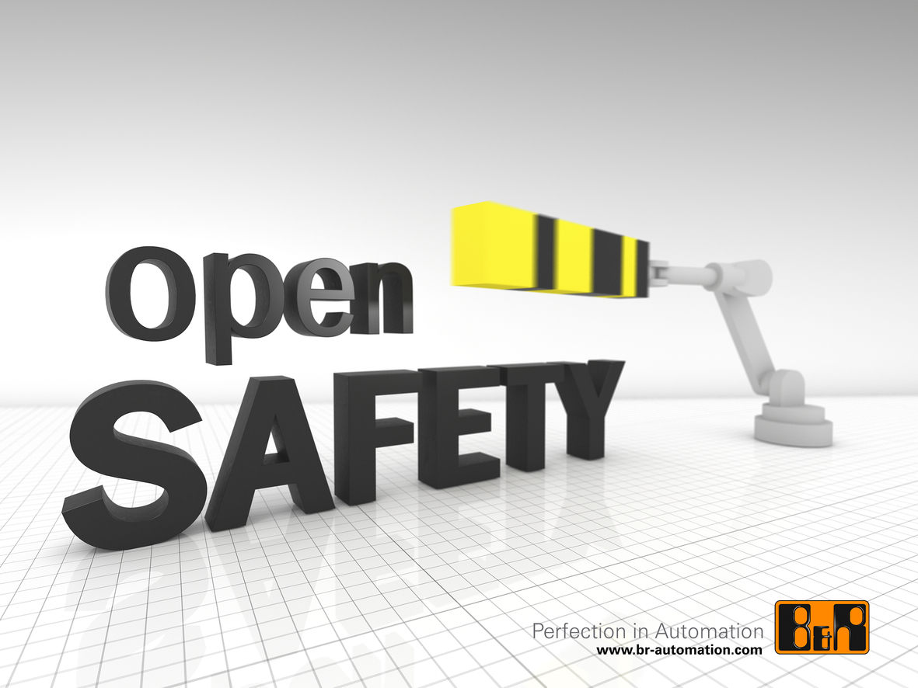
Благодаря стандартизированным параметрам можно изменять функциональные блоки контроля центра роботизированной установки, сертифицированные организацией TÜV, под разные типы кинематических систем без повторной сертификации.

О компании B&R
Компания B&R специализируется на инновационных решениях в сфере промышленной автоматизации, а также имеет представительства по всему миру со штаб-квартирой в Австрии. Продукция B&R сочетает в себе уникальные инженерные разработки и передовые технологии, и по праву завоевала международное признание и любовь клиентов. В портфолио B&R всегда найдется комплексное решение практически для любой задачи современной промышленности: автоматизация отдельных машин или целых заводов, продвинутое управление движением, визуализация, встроенные технологии безопасности и многое другое. Технологии промышленной полевой шины POWERLINK и openSAFETY, так же, как и мощная среда разработки Automation Studio являются основой постоянного совершенствования техники автоматизации и успеха компании на рынке. Дух инноваций позволяет компании B&R быть на острие прогресса, превосходя самые смелые ожидания своих клиентов.
Более подробную информацию Вы сможете найти на www.br-automation.com.

